

Дума Шегарского района
Томской области
РЕШЕНИЕ

с. Мельниково
15.12.2020г. № 28

О принятии к сведению информации «Об обновлении сайта Администрации Шегарского района за 2020 год»

Рассмотрев и обсудив представленную информацию «Об обновлении сайта Администрации Шегарского района за 2020 год»,

ДУМА ШЕГАРСКОГО РАЙОНА РЕШИЛА:

Принять к сведению информацию «Об обновлении сайта Администрации Шегарского района за 2020 год».

Председатель Думы Шегарского района Л. И. Нистерюк

«Информация об обновлении сайта Администрации Шегарского района» за 2020 год.
В сентябре 2020 года запущен обновленный сайт Администрации Шегарского района.
Проблемы старого сайта: устаревшие технологии и дизайн, неудобная панель управления, не соответствие требованиям предъявляемым к сайтам органов местного самоуправления.
Цели модернизации сайта, ожидаемые результаты:
1. Модернизировать и разместить в сети Интернет веб-ресурс «Сайт муниципального образования «Шегарский район», обеспечить размещение оперативной информации о деятельности органов и отделов Администрации Шегарского района.
2. Обеспечить эффективную интеграцию веб-ресурса в сеть Интернет. Модернизация сайта Администрации Шегарского района с применением новых современных технологий в дизайне и программировании, позволит привлечь новую аудиторию, сделает сайт более понятным для пользователей, повысит посещаемость сайта, создаст новый современный имидж Администрации.
3. Создать и модернизировать модули сайта, такие как: форма обратной связи, версия сайта для слабовидящих, каталог НПА, опрос для населения.

Дизайн сайта
Дизайн сайта разработан на основе инструкций дизайн-системы. Дизайн-система создана при поддержке Министерства связи РФ, командой разработчиков сайта Президента РФ. Это проект по стандартизации внешнего вида всех электронных ресурсов в стране.

Уникальный дизайн главной страницы
Было решено изменить навигацию на сайте и использовать только верхнее меню. Благодаря этому решению получилось эффективно использовать пространство главной страницы.
Страницу разбили на блоки:
- Навигатор по сайту (меню сверху), где расположены шесть основных разделов. Также, дополнен всплывающем меню и картой сайта.
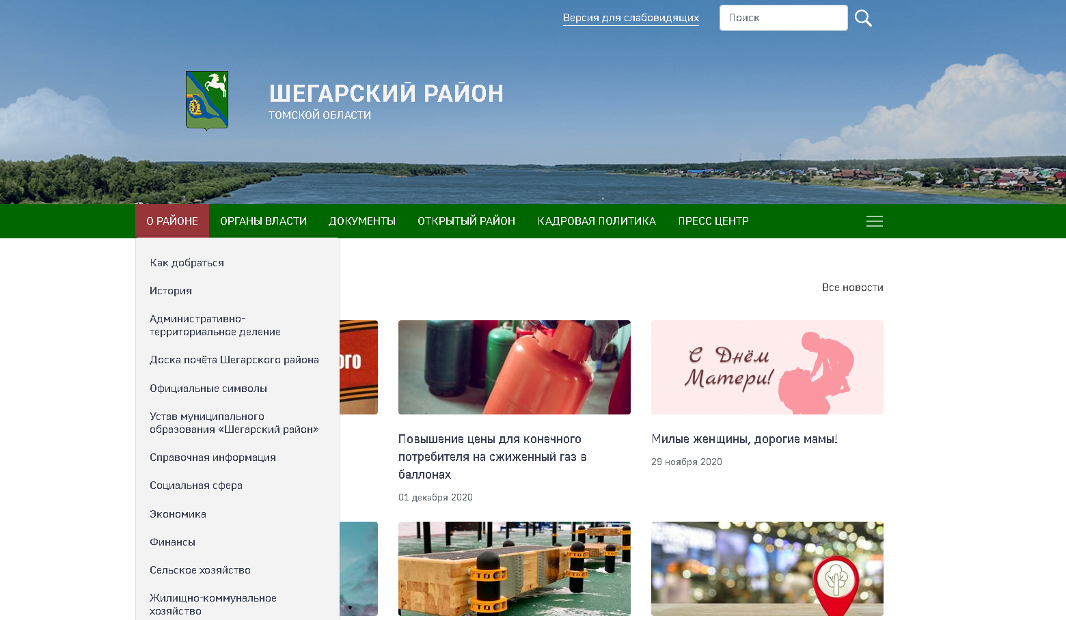

2. Новостной блок визуально разделен на новости и анонсы.  Так пользователям удобнее ориентироваться на сайте и находить нужную информацию. | 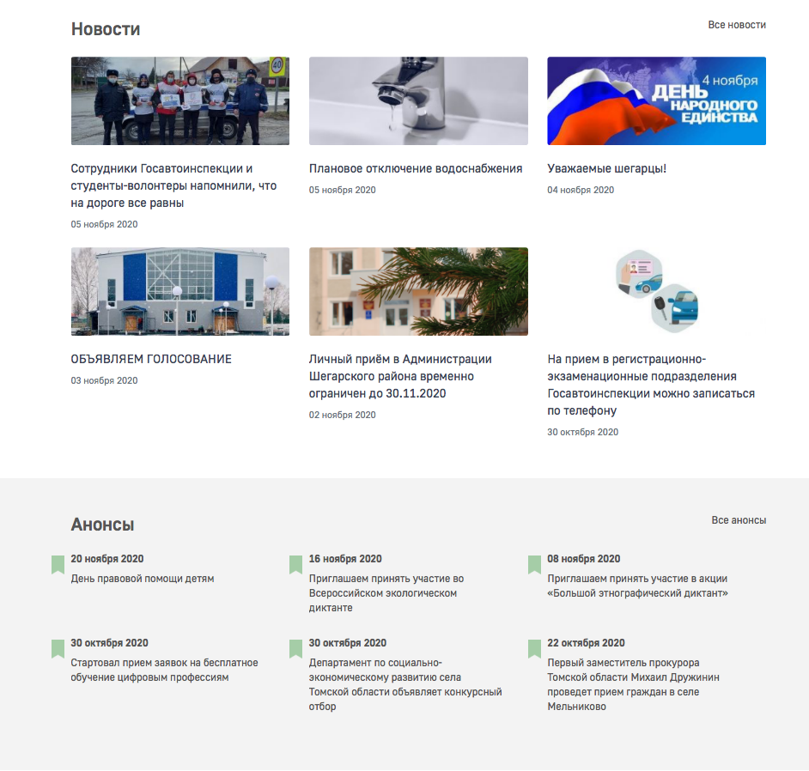

3. Сервисы для граждан.  На часто посещаемых разделах сделали акцент и вынесли их отдельно в виде блоков. | 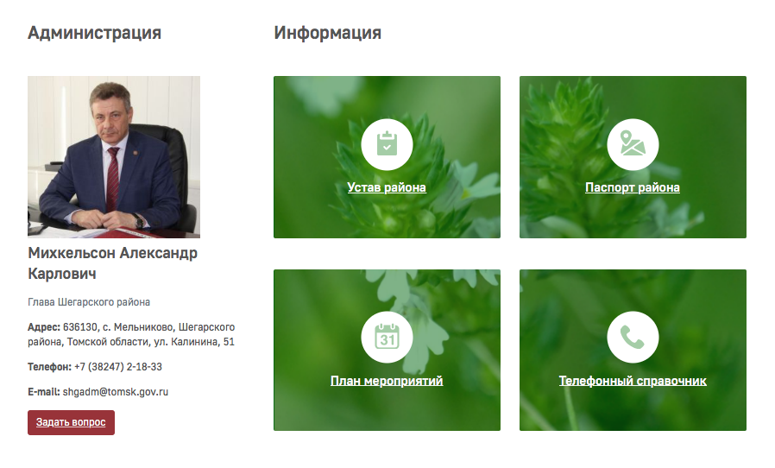

4. Информация о районе.  Оформлена в виде интерактивной карты «Административно-территориальное деление» | 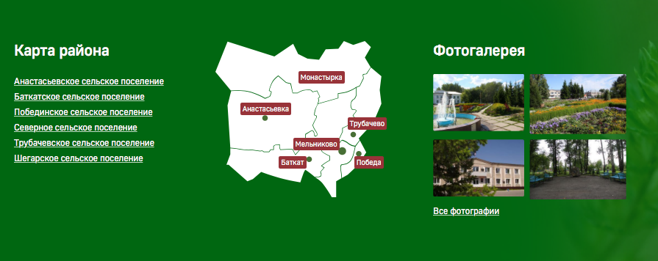

5. Блок опроса и полезные ссылки.
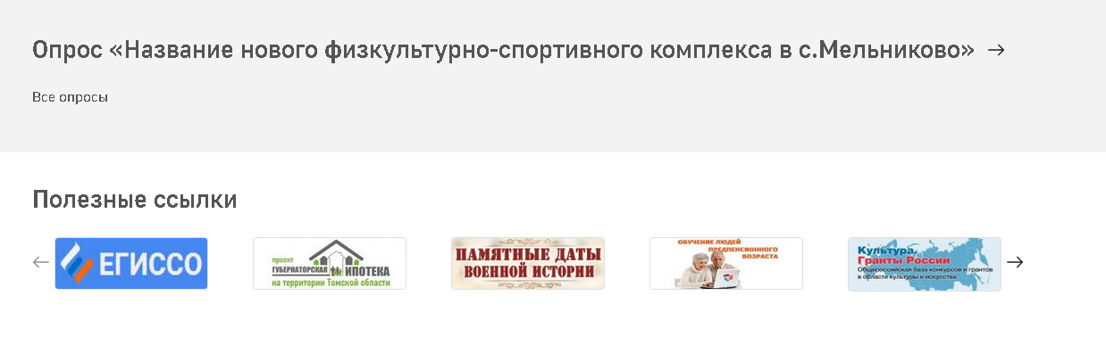
Опубликованные опросы выводятся на главную страницу. Ссылки на сторонние ресурсы теперь не занимают много места и оформлены слайдером.
Хотелось «оживить сайт», поэтому на главной странице присутствуют отступления от дизайн-системы в виде иконок, ярких цветов для фокусировки внимания, фоновых изображений и т.п.

Соответствие законодательству
На сайте обновлены необходимые по законодательству модули и функционал: Версия сайта для слабовидящих, унифицированная форма приема обращений граждан, ssl-сертификат безопасности.

Решения для удобства сотрудников администрации и посетителей
- В каталог нормативно-правовых актов добавлены функции поиска и предпросмотра документов без скачивания.
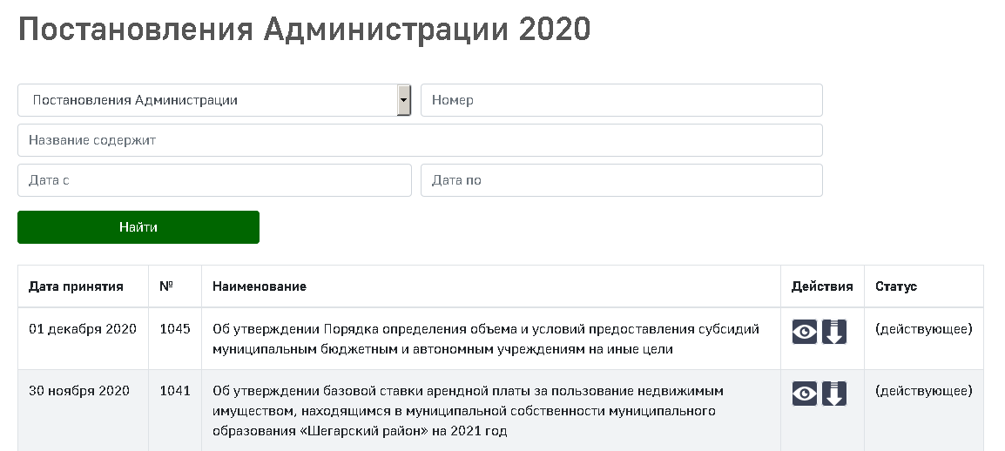

- Муниципальному архиву необходима информация о количестве посетителей раздела. Поэтому данную информацию сделали открытой
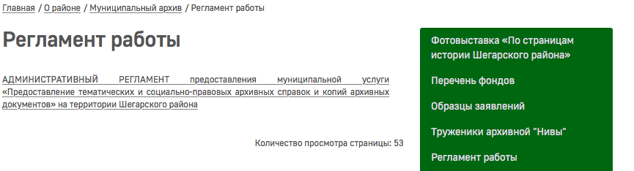

- Новости не выводятся общей массой на сайт, для удобства они разбиты по категориям. Пользователи могут подписаться на новости, или поделиться ими в различных соцсетях и мессенджерах.
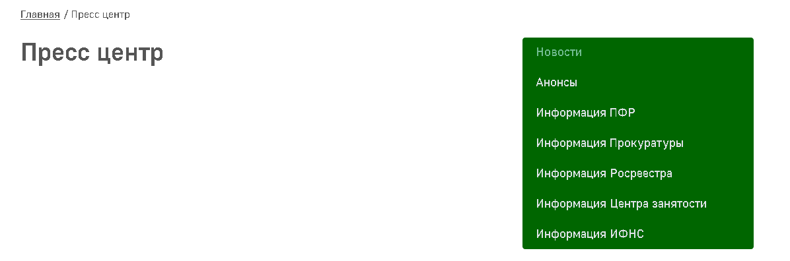

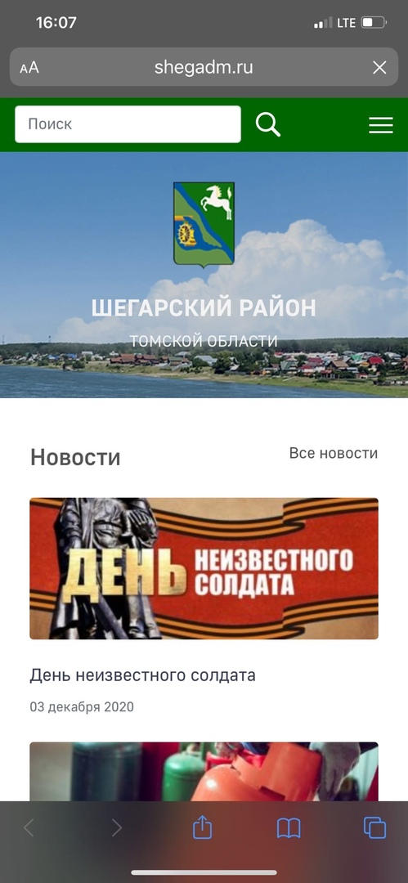
- Сайт адаптируется для просмотра с любых устройств (desktop, планшет, смартфон).

- Административная часть сайта интуитивно-понятная и не требует от исполнителя особых технических навыков при размещении информации, создании разделов, галерей, опросов и пр.

Разрабатывался новый сайт с июля по сентябрь 2020 года. Общая стоимость модернизации сайта составила 150000 рублей.

